软件简介：

1.面板基本功能设置： （只需要设置 内参数即可）
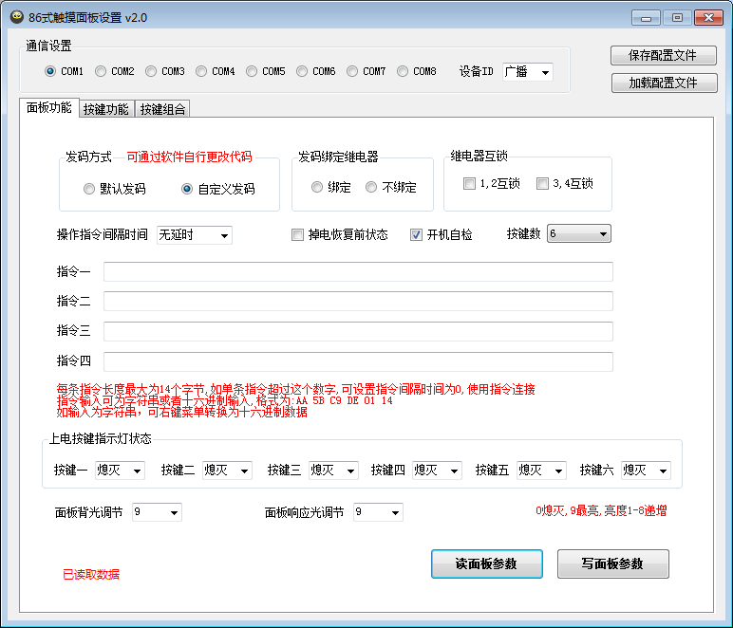

选择有效COM口连接
单独连接设备可用广播，
多个设备连接需要指定ID

下面有备注

选择按键发码方式，选择时有红色字体解析
根据面板配置按键数量1-6键，
出厂已配置，现场修改可以使
用，设置完后需要重启面板；
注：按键选择，图形设置在第3点有描述，出厂设置时使用

LED背光灯固定值，无法修改

备注：面板带继电器有2种使用方式：
1.按键绑定继电器：按键灯状态与继电器开关状态一致，按键灯开继电器打开；
1. 备注：绑定继电器时，关联按键指示灯状态只能开关取反；
2.按键不绑定继电器：继电器开关只能通过RS485控制协议来开关继电器状态；
继电器互锁：可以直接选择互锁端口，设置完后需要重启；

读面板参数：指定读取面板参数，及在软件上显示；
写面板参数：将读取然后修改的参数写入面板，然后重启生效；
（以上为默认出厂数据）

2.面板发码指令、LED灯设置： （此页面是选择自定义发码才能使用）
（指示灯在两种发码情况下都可以使用）
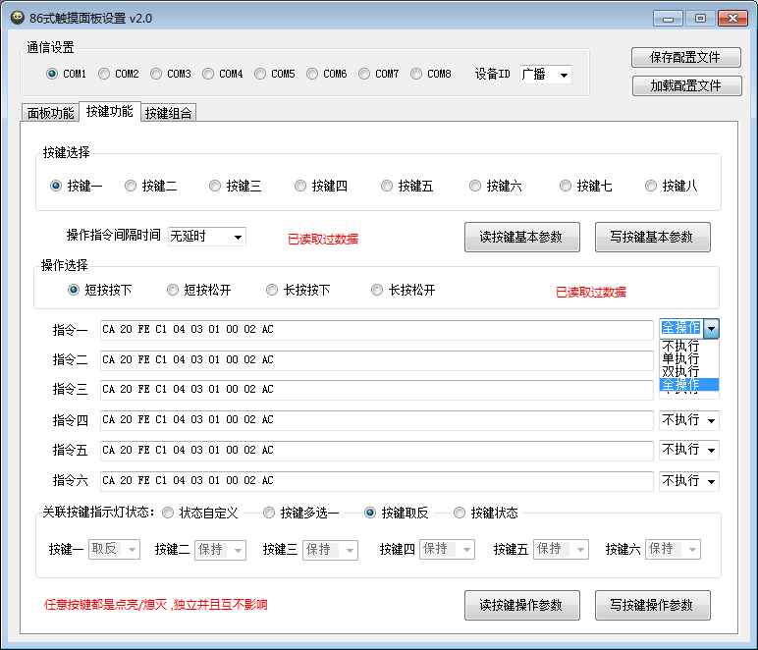

①选择按键

⑤可先读取面板延时时间，出厂默认为无延时，
使用多条指令时，可以选择延时间隔，然后写入；
写入后需要重启面板；

②选择按键状态，每个状态最多可选6条指令

→每条指令最长可以发14个字节
下面有备注

③选择指示灯状态，选择时有红色字体解析
状态自定义：每个按键都关联其他按键状态，能灵活配置各种按键状态需求；

备注：每条指令可以设置几种状态：
不执行：本条指令不会发出（无效）
单执行：按键单数/奇数按下时才有效； 比如按键按第一次有效，第二次无效
双执行：按键双数/偶数按下时才有效； 比如按键按第一次无效，第二次有效
全操作：每次都能发出指令，不分单/双码；
读按键操作参数：先选择①②③才能读取指定按键发码数据；
写按键操作参数：将①②③数据修改完成后，重新写入数据；另外多条指令时可以选择
延时间隔⑤，设置完后需要重启面板；
（以上为按键1短按按下设置，其余按键参数以此类推）

3.面板按键设置：
①按键数选择： ，首页软件中有介绍；

②每种型号按键可以定义不同按键值，但是由于按键值固定后，面板排版位置还能变动，所以下面有按键排版指令及按键排版图形，可根据需要选择不同排版然后进行指令设置；
按键排版指令：（按键排版图中有相同的按键数，然后对应指令可以选择不同图形）
起始符 | 命令1 | 模块ID | 命令2 | 总长度 | 地址1 | 地址2 | 长度 | 按键排版选择 | 结束符
CA | 20 | FE | CC | 04 | 00 | 21 | 01 | 00 / 01 / 02 | AC
CA 20 FE CC 04 00 21 01 00 AC 按键排版选择00为默认值
同型号不同按键数，可用软件设置
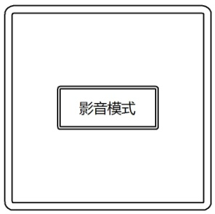
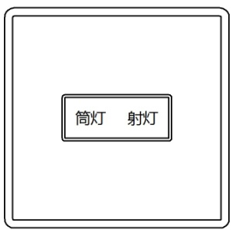
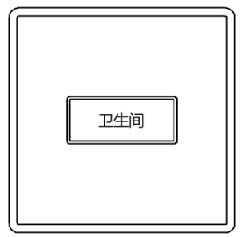
按键排版图形：

可设置为：
2键
1键
KY0102HB

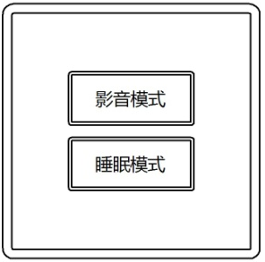
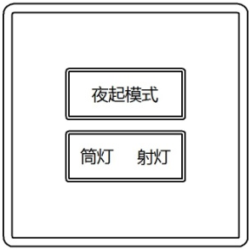
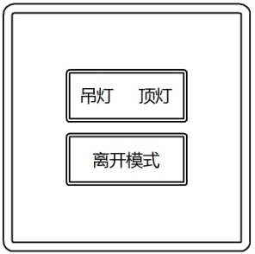
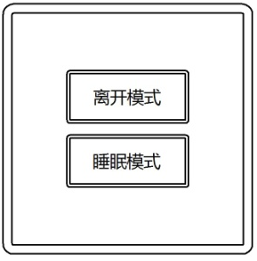

可设置为：

3键-排版选择01
3键-排版选择00
2键
KY0204HB
CA 20 FE CC 04 00 21 01 00 AC ；
CA 20 FE CC 04 00 21 01 01 AC

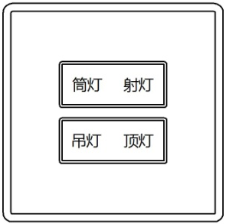
相同按键不同排版，可用指令切换

4键

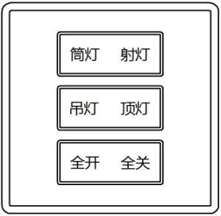
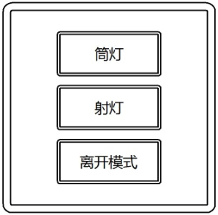
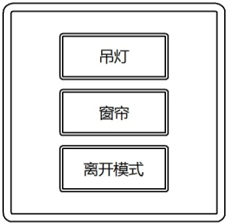

同型号不同按键数，可用软件设置
可设置为：

6键
3键
KY0306HB
相同按键不同排版，可用指令切换
解析：如面板KY0306HB设置4键第
2种图形步骤如下：

1.首先用软件设置按键数：

2. 发送设置指令：
CA 20 FE CC 04 00 21 01 01 AC
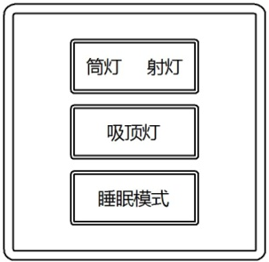
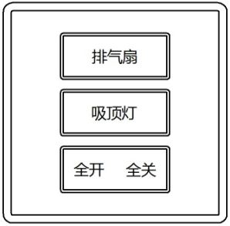
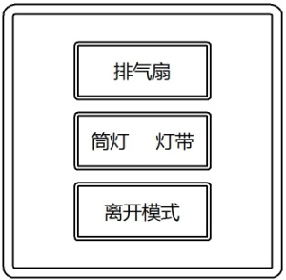

4键-排版选择02
4键-排版选择01
4键-排版选择00
CA 20 FE CC 04 00 21 01 02 AC
CA 20 FE CC 04 00 21 01 01 AC ；
CA 20 FE CC 04 00 21 01 00 AC ；
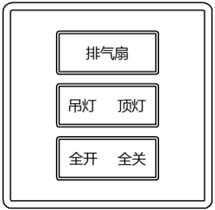
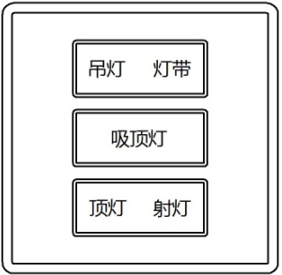
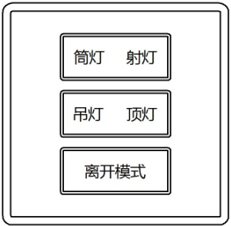
5键-排版选择02
5键-排版选择01
5键-排版选择00
CA 20 FE CC 04 00 21 01 02 AC
CA 20 FE CC 04 00 21 01 01 AC ；
CA 20 FE CC 04 00 21 01 00 AC ；

